МИНИСТЕРСТВО НАУКИ И ВЫСШЕГО ОБРАЗОВАНИЯ РФ
СОВЕТ РЕКТОРОВ ВУЗОВ ТОМСКОЙ ОБЛАСТИ
ОТКРЫТАЯ РЕГИОНАЛЬНАЯ МЕЖВУЗОВСКАЯ ОЛИМПИАДА 2020-2021
ИСТОРИЯ (11 КЛАСС)
ЗАКЛЮЧИТЕЛЬНЫЙ ЭТАП
3 ВАРИАНТ
ОТВЕТЫ

Задание 1
Соотнесите события, понятия, процессы отечественной и зарубежной истории и объясните каждую комбинацию (при отсутствии объяснения баллы не ставятся). Помните, что сходство между событиями отечественной и зарубежной истории не является абсолютным.

1) Монголо-татарское иго А) Нормандское завоевание Англии
2) Разгром Непобедимой армады Б) Манифест 17 октября
3) Война Алой и Белой Розы В) Брусиловский прорыв
4) "Катастрофа" под Капоретто Г) Феодальная война на Руси
5) Билль о правах Д) Сражение при Гангуте

Оценка задания № 1 – 5 баллов

Ответ:

1 – А. В ходе обоих событий страны были завоеваны другими, что имело непосредственное политическое, экономическое и культурное влияние на их дальнейшую историю.
2 – Д. В ходе разгрома Непобедимой армады был уничтожен испанский флот, считавшийся до того момента непобедимым в Европе. То же самое произошло со шведским флотом (имевшего статус непобедимого) в ходе Гангутского сражения.
3 – Г. В ходе обеих войн происходили столкновения между феодальными кланами в борьбе за установление власти (Йорков и Ланкастеров династии Плантагенетов в Англии – потомков Дмитрия Донского из Москвы и Звенигорода).
4 – В. В ходе обоих событий, относящихся к Первой мировой войне, произошли успешные наступательные операции, поставившие обороняющиеся страны (Италия и Австро-Венгрия) в тяжелейшее положение.
5 – Б. В ходе принятия обоих документов произошли ограничения власти (английского короля и русского монарха) в политической и экономической областях, а населению были дарованы некоторые политические свободы (например, возможность быть избранным в Парламент/Государственную Думу).

Задание 2
Расположите события XI-XV вв. в хронологической последовательности. В ответ запишите комбинацию цифр. Учтите, что баллы засчитываются лишь в том случае, если все варианты расположены верно.

1) Изгнание князя Глеба Святославича из Новгорода
2) Раковорская битва
3) Смерть Мстислава Владимировича
4) Битва на Чудском озере
5) Битва под Коломной
6) Возникновение Галицко-Волынского княжества
7) Окончательное присоединение Нижегородско-Суздальского княжества к Москве

Ответ:

Оценка задания №2 – 7 баллов

Ответ: 1365427

Задание 3
Ниже приведен ряд исторических изображений. Внимательно изучите их и решите задания.

1. 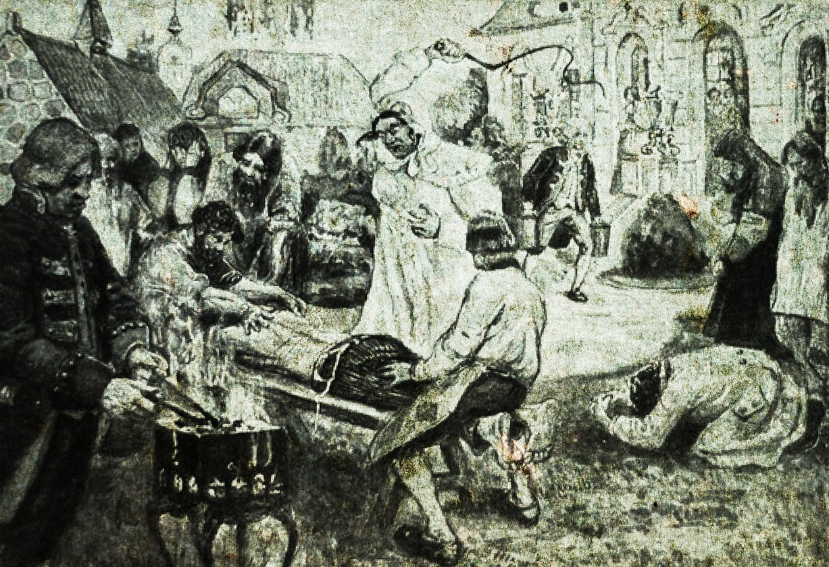 2. 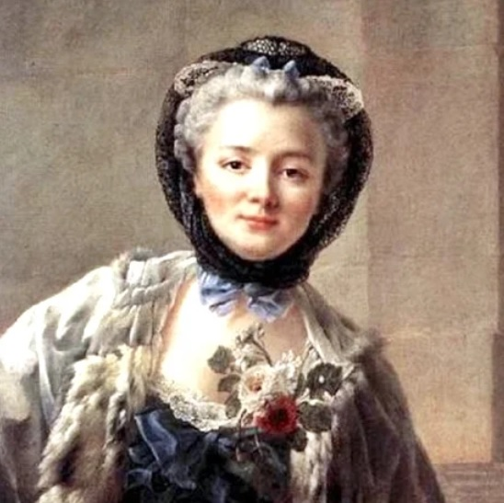
3. 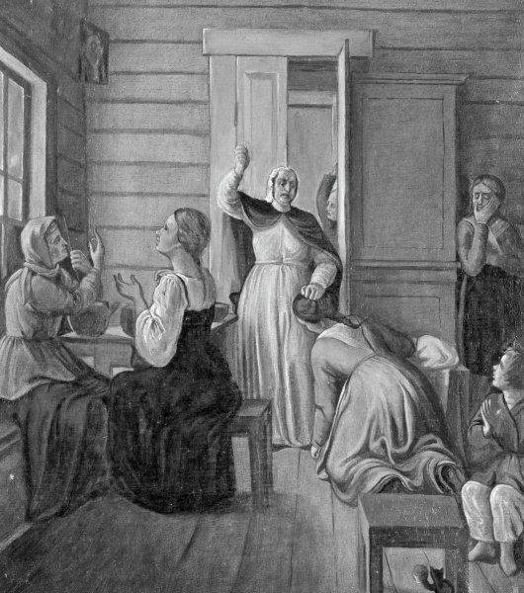4. 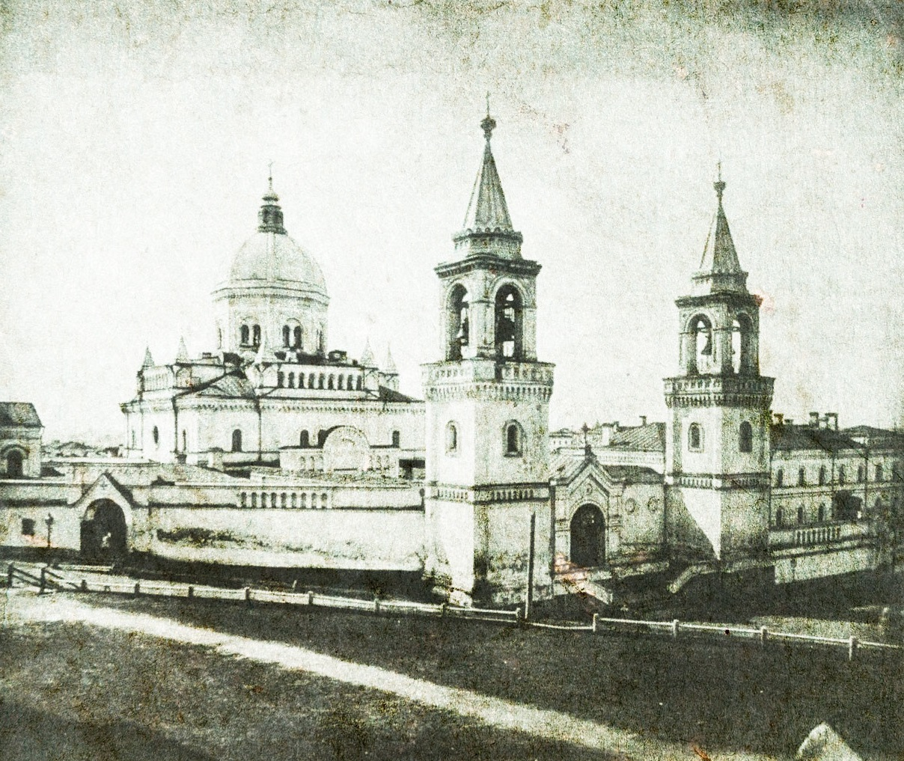

1. Укажите историческую личность (фамилию и прозвище), связанную со всеми указанными изображениями и хронологический период, связанный с её "деятельностью" (век и половина столетия).
2. Укажите, какое из представленных изображений является хронологически последним и почему.
3. Объясните, почему оказались возможными указанные на изображениях № 1 и № 3 события. Свяжите их с историческими процессами и указами правителей того времени.

Оценка задания № 3 – 8 баллов

Ответ:
1. Д.Н. Салтыкова, "Салтычиха" (1 балл). Вторая половина XVIII в. (1 балл).
2. № 4. Д.Н. Салтыкова за свои преступления была осуждена на смертную казнь Екатериной II, позднее замененную на бессрочное заточение в Иоанно-Предтеченский женский монастырь (2 балла).
3. Участник должен связать указанные события с крепостным правом и расширением привилегий дворянства в отношении (от 1 до 2 баллов в зависимости от полноты). В качестве примеров расширения привилегий дворянства, участник может назвать указы Елизаветы Петровной и Екатерины II о праве помещиков ссылать крестьян в Сибирь и на каторгу, о запрете крестьянам жаловаться на своих помещиков и т.д. (1 балл за каждый пример, но не более 2 баллов).

Задание 4
Прочтите отрывок из исторического труда и заполните имеющиеся пропуски

Налаживание мирной жизни после Гражданской войны представлялось по-разному в рядах правящей партии. Наглядно это проявилось в дискуссии о 1)________. Часть партийцев, составивших особую группу сторонников «демократического централизма» (Т.В. Сапронов, В.В. Оболенский и др.), считали предстоящий период хозяйственного строительства немыслимым без коллегиального управления промышленными предприятиями, невмешательства партии в работу Советов, свободы создания групп и фракций в самой партии. Лидеры «2)________ оппозиции» (А.Г. Шляпников, A.M. Коллонтай и др.), пропагандировавшие сходные «анархо-синдикалистские» идеи, требовали полностью отказаться от назначений работников на должности.

Противоположную позицию занял включившийся в дискуссию в ноябре 1920 г. 3)________. Он и его сторонники основной целью Советской власти считали подготовку к «революционной войне», всемерное подталкивание 4)__________. Предлагалось превратить страну в военный лагерь, милитаризовать ее, резко ограничить демократизм, «держать в узде» многомиллионное крестьянство. Заодно – «перетряхнуть», слить с хозяйственными органами, фактически превратить в придаток государства профсоюзы, ввести военизированные методы в практику работы других общественных организаций.
Ленин был вынужден неоднократно выступать против оппозиционеров. В опубликованном 18 января 1921 г. «Проекте постановления 5)_________ съезда РКП(б) о роли и задачах профсоюзов», подчеркивалось, что важнейшей ролью профсоюзов в эпоху диктатуры пролетариата «остается их роль, как школы коммунизма»...

Оценка задания № 5 – 5 баллов

Ответ:
1. профсоюзах; 2. рабочей; 3. Л.Д. Троцкий; 4. мировой революции; 5. Десятого (по 1 баллу за каждый правильный ответ).

Задание 5
Историческая задача
В XIV – XV веках традиционно строй московского войска включал в себя пять элементов: "большой полк", "полк правой руки", "полк левой руки", "передовой" ("сторожевой") полк и "засадный" ("западной") полк. В схватке главных сил ________________ играл роль устойчивого ядра войска, выдерживающего основной натиск неприятеля. Основной же ударной силой являлись полки правой и левой руки, а также засадный полк. Полки "правой" и "левой руки" состояли, в основном, из _______________ – "кованой рати". При этом полк "правой руки" был из них сильнейшим и наносил главный удар, а полк "левой руки" – удар вспомогательный. "На правую руку" всегда ставились самые сильные дружины и самые именитые князья и бояре. Стоять "на правой руке" было почетней, чем "на левой". По "разряду" – войсковой иерархии Московской Руси XVI века – воевода "правой руки" стоял выше воеводы "левой руки".

Какой полк, пропущенный в тексте, играл роль "устойчивого ядра войска"? Что из себя представляли полки "правой" и "левой руки"? Почему стоять "на правой руке" было почетнее, чем "на левой"? Дайте развернутый ответ.

Оценка задания № 5 – 10 баллов

Ответ:
1. Большой полк (2 балл).
2. Тяжеловооруженная конница (2 балл).
3. причина такого положения дел не связана непосредственно с военным делом и является по своему характеру религиозной. В христианстве левая сторона ассоциируется с грехом, неправдой, а правая, наоборот, с правдой и близостью к Богу. Отсюда более почетным было стоять на "правой руке" (от 1 до 6 баллов в зависимости от полноты).

Задание 6
Историческая задача
«Честь» государя в средневековой Руси выражалась в первую очередь в «именовании», т. е. в титуле государя. «Самое большое дело государскую честь остерегать; за государскую честь должно нам всем умереть. Прежде всего, нужно оберегать государское именование. Начальное и, главное дело государей чести остерегать». «Не только нам есть, но и на свет зреть не можем», – говорил во Франции в 1668 г. стольник П.И. Потемкин по поводу «прописки» в царском титуле, увидев в этом «великого государя нашего, его царского величества, в самом великом его государском деле страшное нарушение».
<...>
Послы представлялись в шляпах. Только во второй половине XVII века в Москве стали требовать, чтобы послы являлись с непокрытой головой... Посол «правил поклон», т.е. осведомлялся о здоровье царя, и произносил приветственную речь. В ответ царь вставал и спрашивал о здоровье государя, от имени которого прибыл посол; корону он при этом не снимал. Когда в 1658 г. царь Алексей спросил о здоровье венгерского короля, не сняв короны, то послы заявили протест.
<...>
После обмена взаимных приветствий посол вручал «верющую» (верительную) грамоту, которую принимал посольский дьяк. Затем царь допускал послов к руке. После целования руки послам ставили скамейку против престола. Мусульманским послам вместо этого царь клал руку на голову.

Почему для послов средневековой Руси было настолько важным оберегать титул государя? Почему Алексей Михайлович не снял корону при приеме посла от венгерского короля? Почему мусульманским послам царь не давал целовать руку?

Оценка задания № 6 – 7 баллов

Ответ:
1. Титул государя отображал его права на земли и территории, ошибки в титуле могли привести к непризнанию за государством прав владения и территориальных границ (1-2 балла в зависимости от полноты и аргументированности).
2. Алексей Михайлович не снял короны, мотивируя это тем соображением, что корона – это венец, который не снимали даже в церкви во время богослужения (1-2 балла в зависимости от полноты и аргументированности).
3. Мусульманским послам царь не клал руку на голову, поскольку они не являлись христианами (1-3 балла в зависимости от полноты и аргументированности).

Задание 7

Перед Вами журнальная иллюстрация:
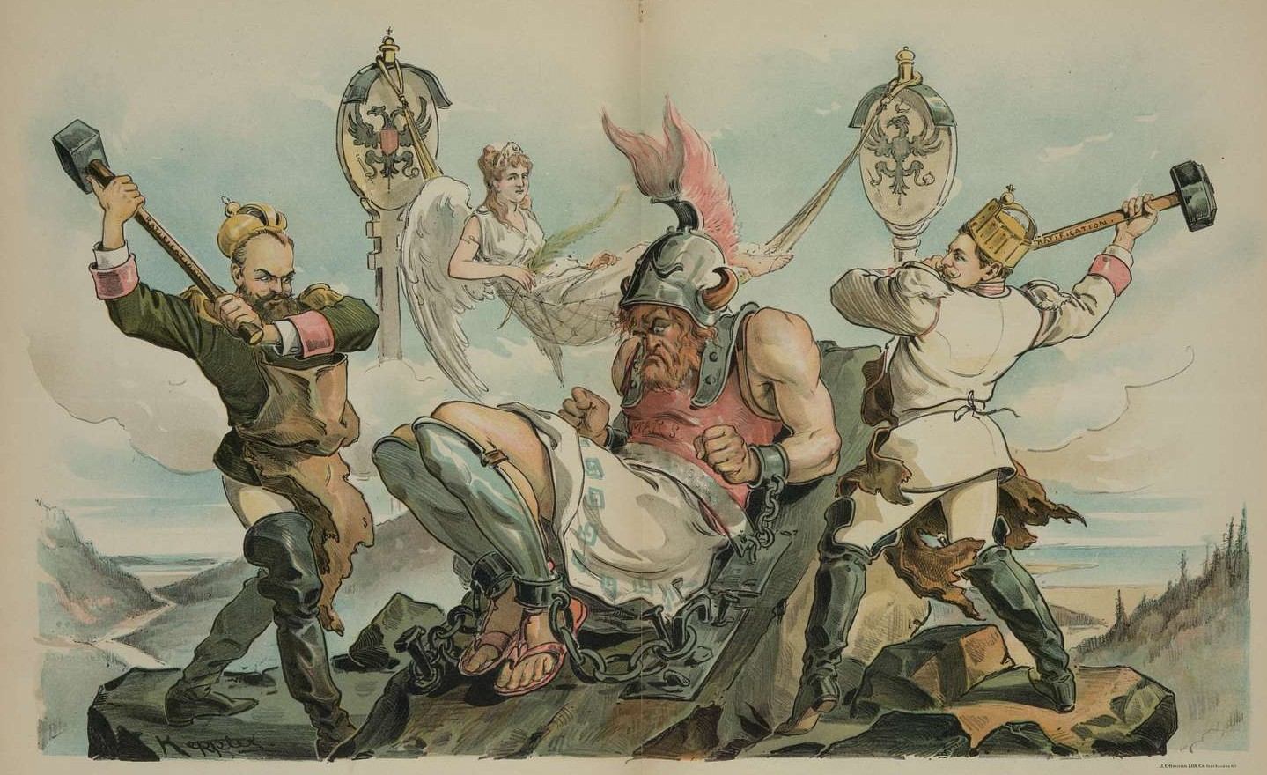
1. Кто из деятелей российской истории на ней изображен?
2. Когда она возникла?
3. Какое событие послужило основой для данного сюжета, и в чем заключается его историческое значение.

Оценка задания № 7 – 8 баллов

Ключи: 1. император Александр III (1 балл)
2. 1894 (1 балл)
3. Подписание русско-германского торгового договора (3 балла). Результатом стало окончание таможенной войны между Россией и Германией, общее снижение напряженности в Европе. По его условиям Россия отказывалась от автономного таможенного тарифа и снижала пошлины на германские промышленные товары; в свою очередь Германия распространяла на Россию льготный тариф, что означало понижение ставок. Кроме того, договор распространял на обе стороны принцип наибольшего благоприятствования (3 балла)

Задание 8
Прочтите отрывок из работы известного историка науки, посвященный проекту создания общенациональной компьютерной сети в СССР и решите задания:

В октябре ... года, как раз к открытию ... съезда КПСС, из печати вышел сборник статей под злободневным названием “(1) – на службу коммунизму!”. Применение кибернетических моделей и компьютеров, почтительно именовавшихся тогда электронно-вычислительными машинами (ЭВМ), сулило переворот в целом ряде областей – от биологии и медицины до управления производством и планирования экономики. В частности, народное хозяйство в целом рассматривалось как “сложная кибернетическая система, включающая в себя огромное количество различных взаимосвязанных контуров управления”. Советские кибернетики предлагали оптимизировать функционирование этой системы с помощью большого числа региональных вычислительных центров для сбора, обработки и передачи экономической информации, необходимой для эффективного планирования и управления. Соединение всех этих центров в общегосударственную сеть должно было в итоге создать “единую автоматизированную систему управления народным хозяйством страны”.

<...>

Чиновники отлично понимали, что в конечном счете все это угрожало им потерей своих мест. С другой стороны, ... или “товарники”, видели решение экономических проблем страны во введении элементов рыночной экономики. Они предлагали радикальную децентрализацию экономического планирования и управления и внедрение рыночных стимулов для предприятий. В их глазах проект (2)<историческая личность> служил сохранению устаревших форм централизованного экономического управления и отвлекал средства, необходимые для проведения структурной реформы экономики.

"Товарники" считали проект (2)<историческая личность> компьютерной утопией. Они сомневались в самой возможности создания надежных математических моделей экономики всей страны, а также в достоверности поставляемых данных. “Товарники” утверждали, что существующая система позволяет центральным органам и отдельным предприятиям произвольно манипулировать экономическими данными и критериями; в результате компьютеры будут выдавать искаженные результаты, пусть даже и с невиданной быстротой.

Оценка задания № 8 – 10 баллов

1. В каком десятилетии происходили указанные выше события? Укажите слово, пропущенное в тексте под цифрой 1. Кто такое "товарники"?
2. Укажите фамилию деятеля, пропущенную в тексте под цифрой 2. Назовите фамилию автора проекта, конкурирующего с описанным в тексте, который был, в конечном итоге, воплощен в СССР под руководством Председателя Совета Министров А.Н. Косыгина.
3. Почему, на ваш взгляд, чиновники в СССР увидели угрозу со стороны проекта создания общенациональной компьютерной сети в СССР? Почему "товарники" также не приняли проект?

Ответ:
1. 1960-е (1 балл). Кибернетика (1 балл). Либеральные экономисты в СССР (1 балл; принимать похожие по смыслу формулировки).
2. В.М. Глушков (1 балл). Е.Г. Либерман (2 балла).
3. Потому что этот проект наглядно продемонстрировал бы их неэффективность, отобрал бы у них контроль над информацией и уменьшил их власть (2 балла). Потому, что "товарники" считали, что проект В.М. Глушкова служил сохранению устаревших форм централизованного экономического управления и отвлекал средства, необходимые для проведения структурной реформы экономики (2 балла). В ответах на этот вопрос не допускается прямое или косвенное цитирование текста документа.

Задание 9
Работа с историческими понятиями
Применительно к истории России представляет интерес соотношение понятий крестьянской общины и колхозного ведения сельского хозяйства. Раскройте сущность данных понятий, выделив их общие черты и различия.

Оценка задания № 9 – 10 баллов

Ответ:
В первую очередь участник должен раскрыть понятия "крестьянская община" и "коллективное хозяйство". Например:

1. Крестьянская община – единица административно-хозяйственного самоуправления крестьян в дореволюционный период российской истории (до 2 баллов в зависимости от раскрытия полноты термина).
2. Колхоз – предприятие, созданное для коллективного социалистического ведения сельского хозяйства в СССР (до 1992 г.) (до 2 баллов в зависимости от раскрытия полноты термина).

Далее участник должен указать общие черты и различия. Например:

Общие черты: 1) совместная обработка земли; 2) общая ответственность за результат труда; 3) принудительный характер ведения хозяйства под влиянием нужд государства; 4) преимущественно экстенсивный, неэффективный характер обработки земли; 4) и др. (до 3 баллов в зависимости от полноты и аргументированности ответа).

Различия. Здесь главное, чтобы отличия крестьянской общины от колхозов были выделены не механически из простой разницы во времени, а отражали сущность социальных институтов (до 3 баллов в зависимости от полноты и аргументированности ответа).
При проверке данного задания уместно помнить, что община, как и колхозы прошли в своем развитии различные исторические этапы. Обращение к конкретным состояниям этих институтов (например к общине начала XX в.), а, тем более, их историческая характеристика развития должна поощряться проверяющими.

Задание 10
Исторические проблемы
Перед вами представлено три проблемы, относящихся к истории России. Выскажитесь по каждой из них (за каждую проблему можно получить до 10 баллов). Изложите свои ответы в виде связанного повествования. При работе используйте знания исторических фактов и широкий исторический контекст. Постарайтесь выйти за пределы учебного курса, привлекая знания по истории из литературы и источников. Проявите творческое начало и оригинальность.

Проблема 1
"Могущество России прирастать будет Сибирью и Ледовитым океаном...", – написал однажды Михаил Ломоносов. Однако отношение правящего слоя Российской Империи, а затем и руководства СССР к Сибири не всегда было столь восторженным. Выразите вашу точку зрения о месте Сибири в развитии России.

Ответ:

При работе с этой проблемой от участника требуется широкое привлечение исторических фактов по истории присоединения и освоения Сибири в XVI по XX вв. Анализу могут подвергнуться такие аспекты, как: характер присоединения и первоначального освоения Сибири, положения Сибири в дореволюционной России ("Сибирь как колония", "Сибирь как край каторжников и ссыльнопоселенцев", областничество, промышленности и наука в Сибири), положение Сибири в годы Революции, Гражданской войны и Военного коммунизма (А.В. Колчак, крестьянские восстания в Сибири против советской власти и др.), положение в Сибири в СССР (индустриализация, Великая Отечественная война, коммунистическое строительство во второй половине XX в.), положение в Сибири в Российской Федерации (если участники вообще будут затрагивать этот аспект их необходимо поощрить).
При оценке учитывается полнота рассуждения участника, аргументированность и корректности рассуждений, широкая эрудиция (выход за пределы школьного учебника), обращение к историческим событиям отечественной истории и истории Сибири, в частности.

Проблема 2
Первая мировая война обернулась для России свержением многовековой династии, огромными хозяйственными и людскими потерями, а также "похабным" Брестским миром. Выскажите свою точку зрения о необходимости участия Российской Империи в Первой мировой войне и возможных исторических последствиях неучастия. Ответ выстройте в виде связанного повествования. При работе используйте знания исторических фактов.

Ответ:

При работе с этой проблемой от участников требуется знания и работа с событиями, начиная с последней трети XIX в. Они могут относится к размышлению о складывании двух военных блоков (Тройственного союза и Антанты), причинах сближения России с Францией, усиления Германии, противоречиям между Германией и Англией, Россией и Австро-Венгрией, обострением ситуации на Балканском полуострове. Здесь участник, в ходе своих рассуждений может продемонстрировать действительно ли, по его мнению, была альтернатива участию России в ПМВ.
Второй частью ответа является анализ причин неудачи Российской Империи в войне и возможности избежать их, в случае неучастия в ПМВ. Здесь возможна апелляция участника к последствиям Февральской революции, Октябрьской революции, Брестского мира, складыванию Версальско-Вашингтонской системы международных отношений и т.д.
При оценке необходимо учитывается полнота рассуждения участника, аргументированность и корректность его рассуждений, работа с разными точками зрения, умение выстраивать причинно-следственные связи, оригинальность мышления.

Проблема 3
Президент Российской Федерации Владимир Путин в послании к Федеральному Собранию (2005 г.) назвал распад СССР крупнейшей геополитической катастрофой XX века. В связи с этим актуальной становится дискуссия об исторической необходимости перестройки в СССР. Выскажите свою точку зрения о необходимости перестройки в СССР.

Ответ:

При работе над этой проблемой участник должен обратиться непосредственно как к событиям перестройки (личность Горбачева и его окружения, этапы перестройки, политика гласности, новое мышление, перестройка системы управления и др.), так и провести анализ причин распада СССР в контексте политики гласности. Поощрению подлежит сравнение опыта перехода СССР к политическому плюрализму и рыночной экономики с другими странами (страны Восточной Европы, Китай и др.). Обсуждению также может подлежать возможная историческая альтернатива перестройке (например, "закручивание гаек") и последствия этой альтернативы. При оценке учитывается полнота рассуждения участника, аргументированность и корректности его рассуждений, работа с разными точками зрения, умение выстраивать причинно-следственные связи, оригинальность мышления.

Оценка задания № 10 – 30 баллов

